Kraków 11.02.2016 r.
Informacja prasowa
BIK S.A. w połowie 2016 roku rozpocznie rozbudowę Śląskiego Centrum Logistycznego
Biuro Inwestycji Kapitałowych S.A. zamierza w połowie 2016 roku wystartować z rozbudową Śląskiego Centrum Logistycznego w Sosnowcu. Inwestycja ma zostać częściowo zrealizowana do końca 2016 r. dostarczając ok. 11,5 tys. m² nowoczesnej powierzchni magazynowej. W roku 2017 rozbudowa będzie kontynuowana i przyniesie dodatkowe ok. 13,5 tys. m² w kolejnej hali magazynowej. Łączna wartość projektu wyniesie 33 mln zł.
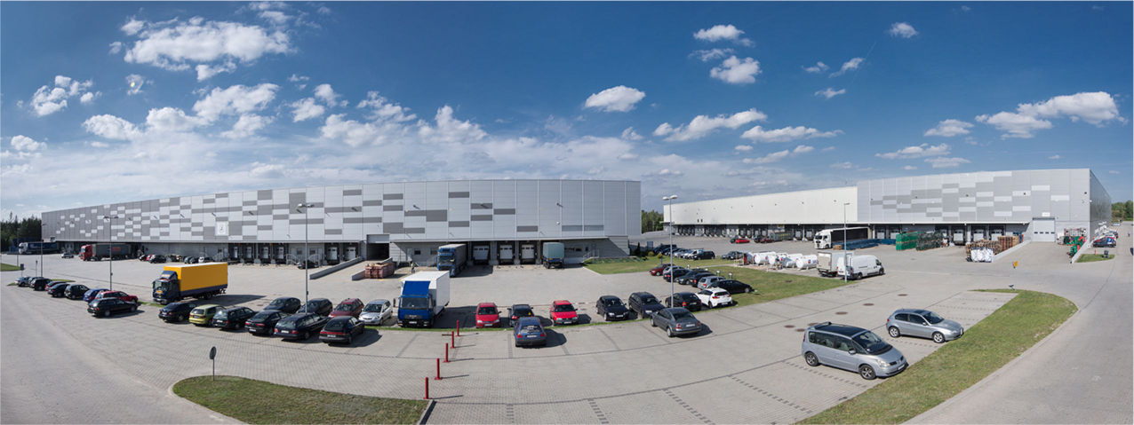
Biuro Inwestycji Kapitałowych S.A. w połowie 2016 roku ruszy z rozbudową Centrum Logistycznego w Sosnowcu. Obecnie finalizowane są prace projektowe. W ramach inwestycji BIK S.A. planuje budowę dwóch hal magazynowych o łącznej powierzchni najmu około 25 tys. m². Realizacja projektu będzie podzielona na dwa etapy. W ramach pierwszego, który zostanie zrealizowany do końca tego roku, powstanie hala o powierzchni ok. 11,5 tys. m². Drugi etap zostanie ukończony w II kwartale 2017 r. i przyniesie ok. 13,5 tys. m² nowoczesnej powierzchni w kolejnej hali magazynowej. Obiekty będą dysponowały powierzchniami przeznaczonymi pod wysokie składowanie oraz powierzchniami przeładunkowymi (płytkie powierzchnie z dużą liczbą doków).
„Realizację inwestycji rozpoczniemy po podpisaniu umów najmu typu pre-let przynajmniej na część planowanej powierzchni. Obecnie prowadzimy negocjacje w tym zakresie” – powiedział Krzysztof Mucha, Business Development Manager Biura Inwestycji Kapitałowych S.A.
Łączna wartość nakładów inwestycyjnych na rozbudowę Śląskiego Centrum Logistycznego w Sosnowcu ma wynieść 33 mln zł.
Śląskie Centrum Logistyczne w Sosnowcu jest dotychczas największym przedsięwzięciem inwestycyjnym zrealizowanym przez Biuro Inwestycji Kapitałowych S.A. Na powierzchni 9,5 ha zbudowane zostały dotychczas 3 hale magazynowe o łącznej powierzchni 35 tys. m², z czego 2 tys. m² przeznaczone jest na powierzchnie biurowe. Na koniec minionego roku poziom wynajęcia obiektów wynosił 99%. Inwestycja była realizowana w latach 2007-2009.
Obiekty wyposażone są we wszystkie nowoczesne rozwiązania w zakresie składowania i bezpieczeństwa.
Śląskie Centrum Logistyczne zlokalizowane jest w bezpośrednim sąsiedztwie skrzyżowania dwóch istotnych arterii komunikacyjnych - autostrady A4 łączącej Rzeszów z zachodnią granicą Polski i wschodniej obwodnicy Śląska – drogi S1 prowadzącej przez Cieszyn na południe Europy. Lokalizacja stanowi doskonałe miejsce do prowadzenia dystrybucji na cały region Górnośląskiego Okręgu Przemysłowego oraz poprzez doskonały układ komunikacyjny, do południowych sąsiadów Polski.
Grupa zarządza aktualnie trzema parkami logistycznymi: Centrum Logistycznym Kraków I, Centrum Logistycznym Kraków II oraz Śląskim Centrum Logistycznym w Sosnowcu o łącznej powierzchni najmu wynoszącej 55,8 tys. m². W ramach dywersyfikacji działalności Spółka zajmuje się także budową i wynajmem nowoczesnych powierzchni handlowych w segmencie parków handlowych (retail parków). Dotychczas zrealizowane zostały dwa retail parki: jeden w Puławach, a drugi w Bielsku-Białej.
***
Niniejsza informacja jest materiałem reklamowym i promocyjnym w rozumieniu art. 53 ustawy z dnia 29 lipca 2005 r. o ofercie publicznej i warunkach wprowadzania instrumentów finansowych do zorganizowanego systemu obrotu oraz o spółkach publicznych (tekst jednolity Dz.U. z 2013 roku poz. 1382). Niniejszy materiał w żadnym przypadku nie stanowi oferty ani zaproszenia, jak również podstaw podjęcia decyzji w przedmiocie inwestowania w papiery wartościowe Biura Inwestycji Kapitałowych S.A.
Prospekt Emisyjny, sporządzony w związku z ofertą publiczną akcji Biura Inwestycji Kapitałowych S.A. i ubieganiem się o dopuszczenie oraz wprowadzenie papierów wartościowych Biura Inwestycji Kapitałowych S.A. do obrotu na Giełdzie Papierów Wartościowych w Warszawie S.A., który w dniu 08.12.2015 r. został zatwierdzony przez Komisję Nadzoru Finansowego, jest jedynym prawnie wiążącym dokumentem zawierającym informacje o Biurze Inwestycji Kapitałowych S.A. i ofercie publicznej. Prospekt Emisyjny udostępniono na stronie internetowej Biura Inwestycji Kapitałowych S.A. www.bik.com.pl i na stronie internetowej Domu Maklerskiego BDM S.A. pod adresem www.bdm.pl, na których to stronach znajdą się ewentualne aneksy i komunikaty aktualizujące do Prospektu Emisyjnego. Niniejszy materiał nie stanowi rekomendacji w rozumieniu rozporządzenia Ministra Finansów z dnia 19 października 2005 roku w sprawie informacji stanowiących rekomendacje dotyczącą instrumentów finansowych, ich emitentów lub wystawców. Niniejszy materiał nie może być rozpowszechniany w Stanach Zjednoczonych Ameryki, Australii, Kanadzie i Japonii ani jakiejkolwiek innej jurysdykcji, w której stanowiłoby to naruszenie właściwych przepisów prawa lub wymagałoby rejestracji.

Dodatkowych informacji udzielają:
Agencja Tauber Promotion

Mariusz Skowronek,
e-mail: mskowronek@tauber.com.pl
Tel.: +22 833 35 02; 698 612 866

Andrzej Kazimierczak,
e-mail: akazimierczak@tauber.com.pl
Tel.: +22 833 35 02; 691 507 173

